**..../.... EĞİTİM ÖĞRETİM YILI  
4. SINIF 2. DÖNEM PERFORMAN- PROJE ÖDEVİ**

|  |  |
| --- | --- |
| 1 | – Günlük Konuşmalarımızdaki Dinle ilgili sözcük ve deyimleri yazınız? |
| 2 | – Çevremizdeki insanların nasıl selamlaştıklarını gözlemleyiniz? |
| 3 | – Dinimizde selamlaşma ve önemi. |
| 4 | – Güzel söz söylemenin önemini belirten atasözlerin yazınız? |
| 5 | – Allah’a Şükür, Günah, Sevap, Helal ve Haram kavramlarının tanımı ve bunlara 5’er örnek verilmesi. |
| 6 | – Dilek ve Dualarımızdaki dini ifadelere 15’er örnek veriniz? |
| 7 | – Evimizde ve Çevremizde bulunan dini semboller nelerdir? |
| 8 | – Dinin Tanımı ve Din Çeşitleri. |
| 9 | – Ahlaklı ve Ahlaksız Kavramlarını Değerlendiriniz? |
| 10 | – Dinimizin güzel diye nitelendirdiği davranışlardan 20 tane yazalım. |
| 11 | – Peygamberimizin söz ve davranışları ile en güzel örnek olduğunun açıklanması. |
| 12 | – Sübhaneke Duası ve Anlamı |
| 13 | – Dinimize Göre Temizliğin Önemi |
| 14 | – Beden temizliği konusunda neler yaparız? |
| 15 | – Okulumuzu ve çevremizi temiz tutmak için neler yapmalıyız? |
| 16 | – Temizlikle ilgili Atasözleri yazalım. |
| 17 | – Sağlığımız için neden temizlik önemlidir? |
| 18 | – Sözünde durmak, Dürüst ve Güvenilir olmak da temizlik midir? |
| 19 | – Allah niçin temizlenenleri sever? |
| 20 | – Fatiha Suresi ve Anlamı |
| 21 | – İyi bir meslek edinebilmek ve başarıya ulaşabilmek için neler yapmalıyız? |
| 22 | – Sevgi ile ilgili atasözleri toplayalım. |
| 23 | – Doğruluğun dinimizce önemi nelerdir? |
| 24 | – Çevreyi korumanın yaşamsal önemi ve dinimizdeki yeri. |
| 25 | – Din İyi, Doğru ve Güzel Olanı Yapmamı İster |
| 26 | – Tevekkül nedir? Niçin tevekkül etmeliyiz? |
| 27 | – Saygılı insanın özelliklerini anlatınız? |
| 28 | – İnsanlar başarılı olmak için neler yaparlar? |
| 29 | – Çocukları Anne ve babalarına karşı görev ve sorumlulukları nelerdir? |
| 30 | – Anne ve babanın çocuklara karşı görev ve sorumlulukları nelerdir? |
| 31 | – Aile içi ilişkilerde saygının önemi nedir? |
| 32 | – Ailemizi olması bize niçin güven verir? |
| 33 | – Yaratılmışları sevmekle niçin Allah’ı sevmiş oluruz? |
| 34 | – Allah’ın Evrendeki Her Şeyi Özenle Yaratması ve Sevmesi |
| 35 | – Yunus Emre ve İnsan Sevgisi “Yaratılanı Severim, Yaratandan Ötürü” |
| 36 | – Başkalarına sevgiyle yaklaşmak bize neler kazandırır? |
| 37 | – Yüce Allah’ın çocukları sevdiğinin belirtilerini bir örnekle açıklayınız? |
| 38 | – Bizler Allah’a karşı sevgimizi nasıl gösteririz? |
| 39 | – Peygamberimizin insanları sevmekle ilgili sözlerinden yazınız? |
| 40 | – İhlas Suresi ve Anlamı |
| 41 | – Dini Bayramlar hangileridir? Ailemizde Dini Bayramların kutlanışını anlatınız? (Gözlem ve İnceleme) |
| 42 | – Milli Bayramlarımız hangileridir? |
| 43 | – Kandil Gecelerimiz nelerdir? Ne zaman kutlarız? |
| 44 | – Paylaşmanın ve yardımlaşmanın önemini anlatınız? |
| 45 | – Hasta ziyaretinin önemi, ziyaret esnasında nelere dikkat etmeliyiz? |
|  |  |
| 46 | – Geçmişlerimizi anmak için neler yaparız? |
| 47 | – Erdemli davranışlar nelerdir? |
| 48 | – Hz.Muhammed (S.A.V.)’in aile büyüklerini yazınız? |
| 49 | – Hz.Muhammed (S.A.V.)’in doğduğu ortamdaki ahlaki ve toplumsal durum hakkında bilgi toplayınız? |
| 50 | – Hz.Muhammed (S.A.V.)’in dürüslüğü ve güvenilirliği hakkında bilgi veriniz? |
| 51 | – Hz.Muhammed (S.A.V.)’in Çalışmaya verdiği önemi açıklayınız? |
| 52 | – Hz.Muhammed (S.A.V.) doğmadan önce Mekkede hangi din ve inanışlar mevcuttu? |
| 53 | – Hz.Muhammed (S.A.V.)’in Çocukluğu ve Çocuklara Karşı Davranışları |
| 54 | – Peygamber çocuklarla nasıl konuşurdu? Peygamberimizin Çocuk Sevgisi |
| 55 | – Hz.Muhammed(sav)’in Doğa ve Hayvan Sevgisini anlatınız? |
| 56 | – Kevser Suresi ve Anlamı |

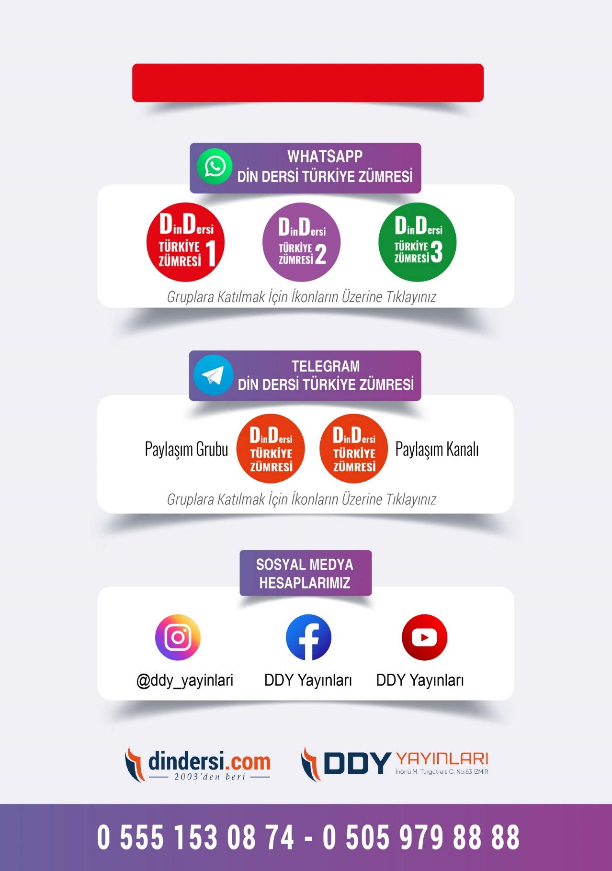

**DİĞER DÖKÜMANLAR İÇİN TIKLAYINIZ**

(Muvatta, Kader, 3)



Google Play (Android) İçin Tıklayınız : <https://bit.ly/46JM2J4> App Store (iPhone) İçin Tıklayınız : <https://bit.ly/3JTK7rz>

<https://bit.ly/46JM2J4>

[<https://bit.ly/3JTK7rz>4](https://bit.ly/46JM2J4)

